科学研究和产学研成果汇总
一、科学研究成果
学校紧紧围绕国家和地方科技、经济和社会发展需要，结合学校建设和发展目标，悉心组织，精心谋划，全力提升我校科学研究水平。
学校获批国家自然科学基金面上项目、联合基金项目以及国家社会科学基金项目数量明显增长，研究领域逐步向学校战略重点聚焦。2022年，学校牵头单位获批科技部重点研发计划专项，获批经费1000万元；近三年荣获上海市科学技术奖、中国轻工业联合会科学技术一等奖、中国发明协会发明创业奖创新奖等各类科技成果奖47项；首次获批启明星（A类）项目，浦江学者和科技创新行动计划”启明星项目（扬帆专项）等人才类项目获批数逐年增长。高层次人才有效汇聚，群星荟萃齐闪耀。学校高层次人才呈现出点和面的双向突破，数量持续增加，人才队伍建设数量和质量取得双丰收。
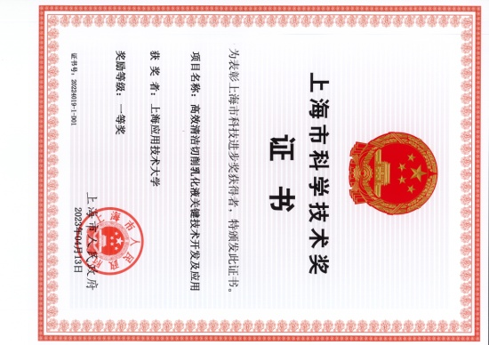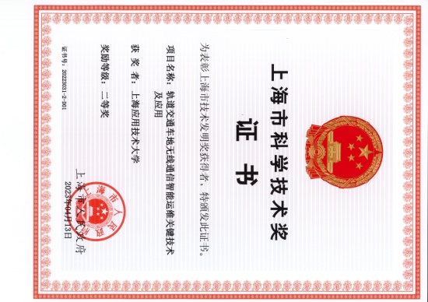
2022年度上海市科学技术奖获奖证书（排1）

上海市2021-2023年度“科技创新行动计划”
优秀学术带头人项目入选人员名单
序号 | 项目编号 | 项目名称 | 姓名
1 | 21XD1423800 | 不对称型压敏微胶囊香精绿色制备及应用关键技术研究 | 牛云蔚

上海市2021-2023年度“科技创新行动计划”
浦江计划入选人员名单
序号 | 项目编号 | 项目名称 | 姓名
1 | 22PJ1412600 | 基于通信调度策略的非线性系统的递推滤波问题研究 | 毛靖阳
2 | 22PJ1412700 | β-氨基酸类化合物离子共晶的设计与手性识别机理研究 | 宋利星
3 | 22PJD070 | 金属卟啉基聚合物的结晶驱动自组装及其电催化二氧化碳还原的研究 | 邱丰

上海市2021-2023年度“科技创新行动计划”
启明星项目（A类）入选人员名单
序号 | 项目编号 | 项目名称 | 姓名
1 | 22QA1409000 | 基于全无机传输层的高效稳定钙钛矿太阳能电池研究 | 张太阳

上海市2021-2023年度“科技创新行动计划”
启明星项目(扬帆专项)入选人员名单
序号 | 项目编号 | 项目名称 | 姓名
1 | 21YF1446500 | 滨海路域人工湿地强化地表径流中氮和石油烃的协同降解机理研究 | 王玮
2 | 21YF1446600 | 黑色钛基全氧化物复合光阳极的体相/表界面调控构筑与光制氢增强机理研究 | 董振标
3 | 21YF1446700 | 互联网消费金融创新对非理性消费行为的影响：机制与干预研究 | 张丽妮
4 | 21YF1446800 | 高稳定性Ni基合金-二维纳米复合材料的构筑及催化性能研究 | 吴丹丹
5 | 21YF1446900 | Lyapunov控制下机械振子压缩理论研究 | 封玲娟
6 | 21YF1447000 | 氧化型细菌纳米纤维素的制备表征及其对肉制品腐败微生物的抑菌机制研究 | 袁海彬
7 | 22YF1447400 | 螺旋管反应器内钙基热化学储能过程能质传输机制研究 | 陈晓轶
8 | 22YF1447500 | 光热响应水凝胶在钛合金表面的摩擦学与促骨再生机制研究 | 王宸宸
9 | 22YF1447600 | 基于磨耗控制的高速道岔变截面廓形优化研究 | 陈迪来
10 | 22YF1447700 | 超薄锂的制备及用于硅碳负极预锂化的机理研究 | 胥会
11 | 22YF1447800 | MOF衍生硒化物/PEDOT:PSS复合柔性薄膜的制备及其微波吸收和热电性能研究 | 王磊
12 | 22YF1447900 | 铋基层状钙钛矿的晶面调控及其光解水特性研究 | 苌树方
13 | 22YF1448000 | 基于木气凝胶的Janus界面蒸发材料的构筑及其性能研究 | 姜静娴
14 | 22YF1448100 | 面向边缘计算的服务可靠性技术研究 | 孙怀英
15 | 22YF1448200 | 基于超高压技术的山楂果酒陈化特性及其关键香气化合物调控机制研究 | 娄新曼
16 | 23YF1445900 | MnO2活化ClO2对土壤PAHs氧化修复机制及生态风险研究 | 刘馥雯
17 | 23YF1446000 | 车路协同环境下作业区全域安全评价与风险控制 | 许哲谱
18 | 23YF1446100 | 紫光激发高效青光荧光粉的局域结构调控及发光机理研究 | 董浪平
19 | 23YF1446200 | 秸秆碱预处理水解液中残留木质素的改性及其强化纤维素乙醇生产的机制 | 侯进菊
20 | 23YF1446300 | 基于帕金森病理特征构建芳香姜黄酮递疗一体化纳米平台的研究 | 周露露
21 | 23YF1446400 | 重大工程技术创新协同的跨尺度仿真与联动治理 | 王婷
22 | 23YF1446500 | 香料陈皮PMFs调控油水界面脂肪酶吸附行为与抑制脂肪消化的作用机制 | 黄鑫

上海市2021-2023年度“曙光计划”项目入选人员名单
序号 | 项目编号 | 项目名称 | 姓名
1 | 20SG55 | 红茶特征香气成分鉴定级协同效应研究 | 牛云蔚
2 | 21SG53 | 光电编码水凝胶在早期肺癌精准诊断中的应用基础研究 | 李丹
3 | 22SG54 | 基于3D打印技术的柔性复合热电材料的制备及性能研究 | 杜永

上海市2021-2023年度“晨光计划”项目入选人员名单
序号 | 项目编号 | 项目名称 | 姓名
1 | 20CG65 | FeMnCoCr高熵合金的混晶组织和力学行为研究 | 黎雨
2 | 20CG66 | 核壳异相结构还原型掺杂氧化钛纳米管的体相/表面调控与光制氢机理研究 | 董振标
3 | 21CGA66 | 中空MOF/金属纳米晶微反应器的构筑及其在强酸性溶液中电还原二氧化碳研究 | 熊力堃
4 | 22CGA74 | 利用多维调控超快光谱研究铜掺杂量子点自旋相干调控 | 胡蓉蓉
5 | 22CGA75 | 基于MXene的自修复水凝胶在钛合金表面摩擦学和促成骨机制研究 | 王宸宸

二、产学研成果
2021-2023年，学校积极响应国家和长三角地区创新驱动发展战略，高度重视产学研合作工作，紧紧围绕产教融合、校企合作、服务地方经济开展了大量创新性工作，通过建设产学研工作站、技术转移分中心、校地研究院等，持续深入开展政产学研深度融合和科技成果转化，为国家和上海经济社会高质量发展作出积极贡献。2021年荣获中国产学研合作促进奖，2022年被认定为“中国产学研合作创新示范基地”（全国共6家）、被纳入奉贤区产教融合基地建设培育名单、入选首批上海市高校知识产权运营中心。
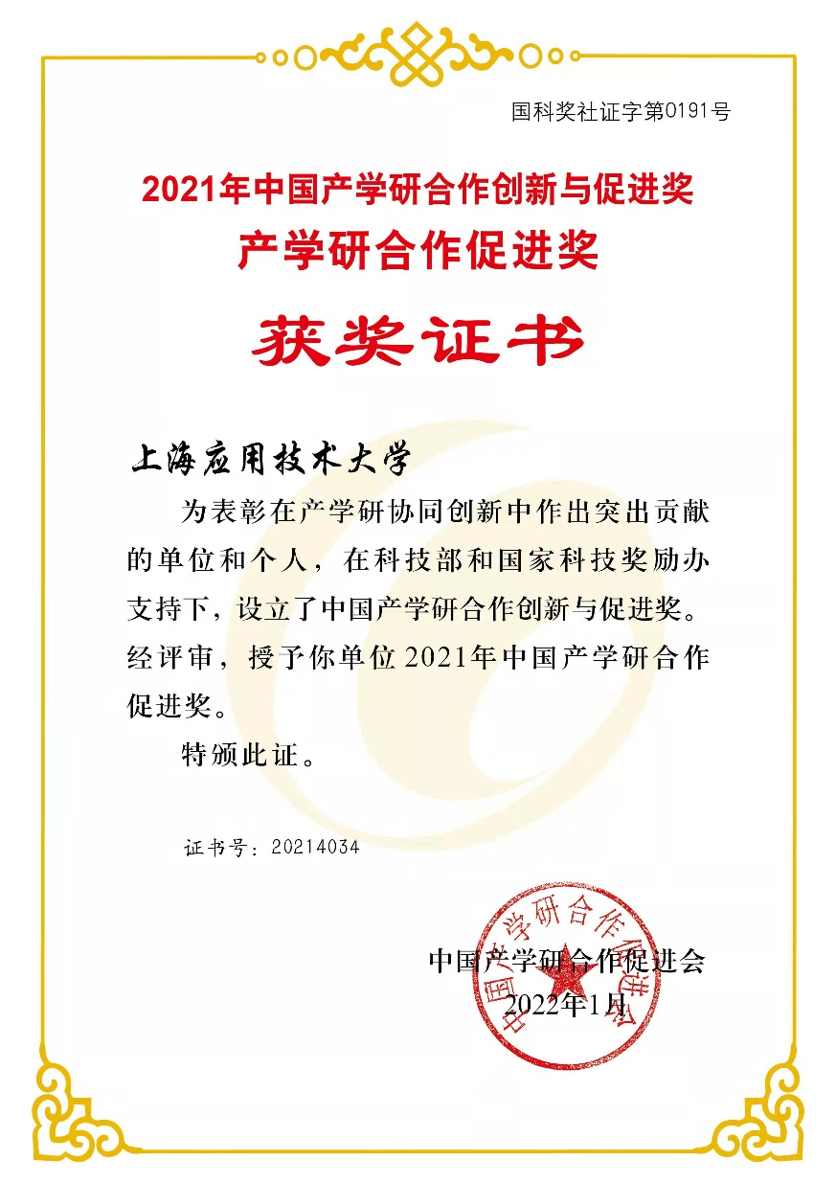
2021年中国产学研合作促进奖
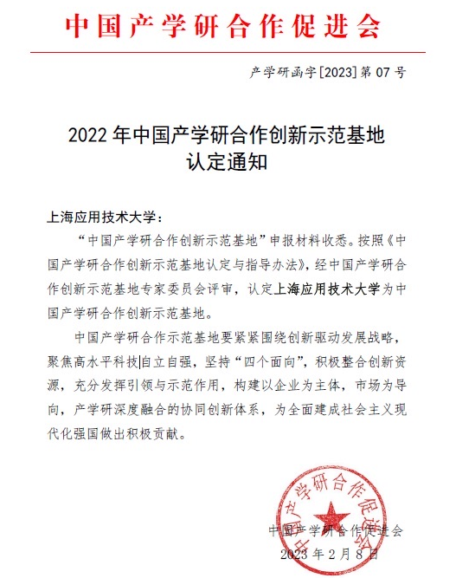
2022年中国产学研合作创新示范基地

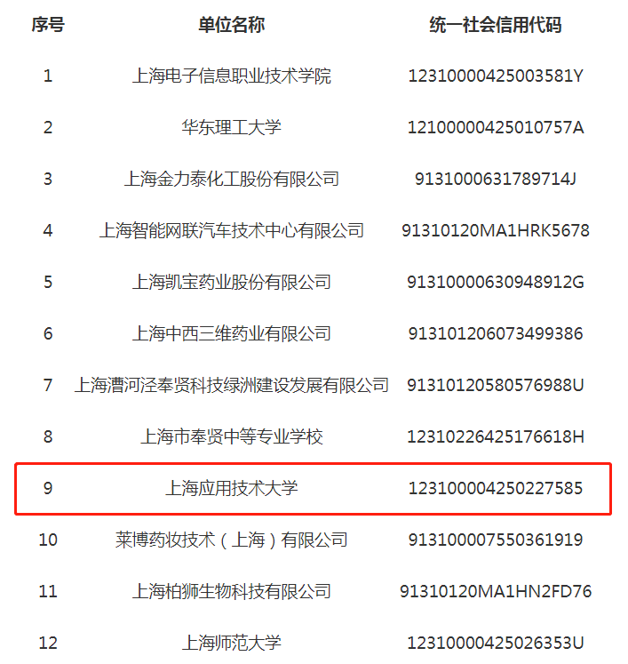
2022年度奉贤区产教融合基地建设培育名单
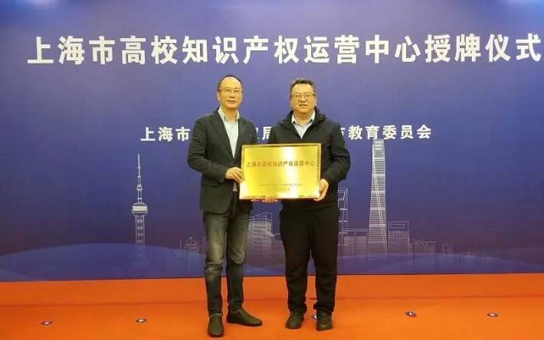
上海市高校知识产权运营中心授牌仪式

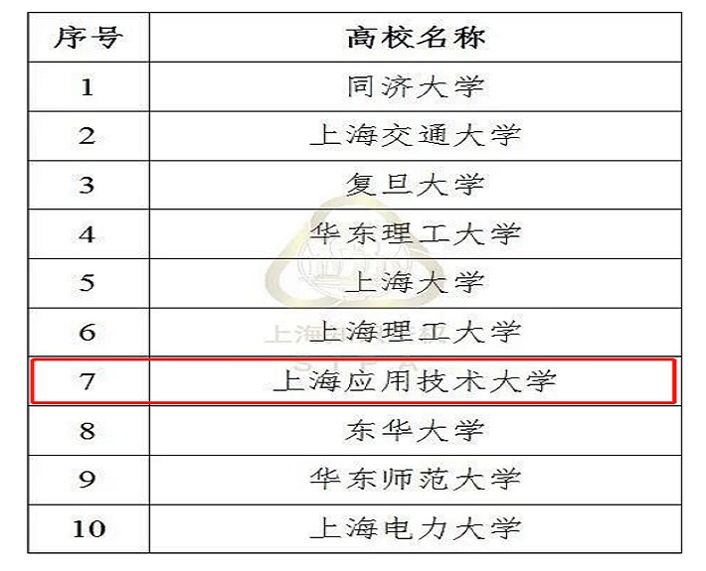
上海市高校知识产权运营中心项目承担单位名单

